4815207 - Gerência de Configuração de Software
Tarefa Final - 2026/A - Prof. Fabrício
Documento de Arquitetura - Pipeline CI/CD do receitas-app

1. Visão Geral
Este documento descreve a arquitetura configurada para atender à Tarefa Final da disciplina de Gerência de Configuração de Software, contemplando o pipeline completo de Integração, Homologação e Produção do projeto receitas-app (Spring Boot + PostgreSQL).
Toda a infraestrutura é executada na VM da Univates por meio de containers Docker, orquestrados via Docker Compose, e o processo é semi-automatizado: a criação dos ambientes e a atualização de Homologação/Produção são disparadas por scripts e pelo pipeline do Jenkins, sem necessidade de configuração manual passo a passo.

2. Diagrama da Arquitetura
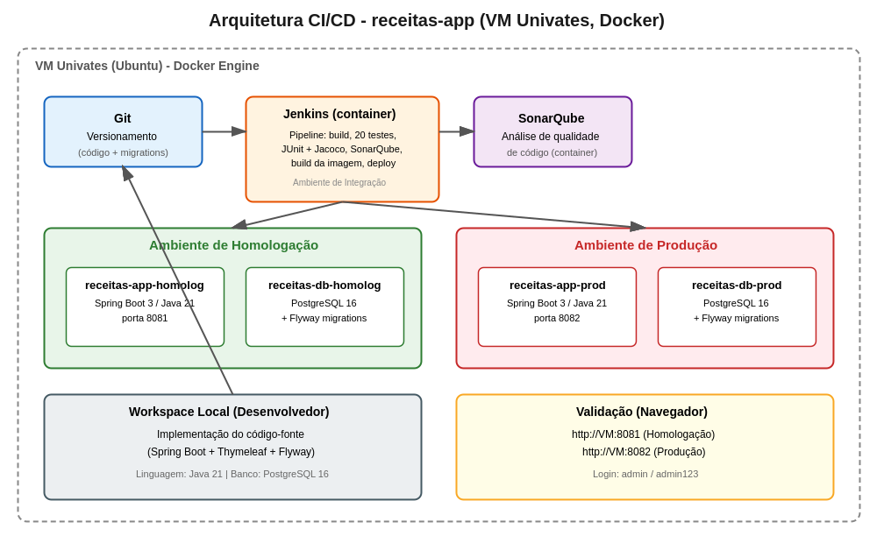
A VM hospeda seis containers: receitas-app-homolog, receitas-db-homolog, receitas-app-prod, receitas-db-prod, jenkins e sonarqube. O Jenkins atua como ambiente de integração, executando os testes automatizados, a análise de qualidade de código (SonarQube), o build da aplicação e a atualização dos ambientes de Homologação e Produção.

3. Tecnologias e Ferramentas por Etapa
Etapa | Ferramenta / Tecnologia | Observação
Ambiente | VM Univates - Ubuntu Linux + Docker Engine | Containers via Docker Compose
Linguagem de programação | Java 21 (Spring Boot 3, Thymeleaf, Spring Security) | Projeto receitas-app
Banco de dados | PostgreSQL 16 | Um container por ambiente (homolog/prod)
Controle de Mudança | Documento RDM (Registro de Mudança) em Markdown | RDM-2026-001
Versionamento | Git | Repositório receitas-app no GitHub
Versionamento de Banco de Dados | Flyway | Migrations incrementais (V1, V2...) preservam dados
Integração / CI | Jenkins (container, pipeline declarativo) | Jenkinsfile na raiz do repositório
Testes Automatizados | JUnit 5 + Mockito + AssertJ + Spring MockMvc | 22 testes (>= 20 exigidos)
Estatísticas de Testes | Maven Surefire + JaCoCo + plugin JUnit do Jenkins | Relatório exibido no painel do Jenkins
Análise de Qualidade de Código | SonarQube Community (container) | Quality Gate na pipeline
Build / Empacotamento | Maven + Docker (multi-stage build) | Gera imagem receitas-app:homolog/prod
Atualização Homologação/Produção | Scripts shell (deploy_homolog.sh, deploy_prod.sh) acionados via Jenkins ou manualmente | Processo semi-automatizado
Criação dos Ambientes | Docker Compose (setup_infra.sh) | Cria todos os 6 containers automaticamente

4. Fases do Pipeline (A-H)

A) Registro da Mudança
Documento RDM-2026-001 descreve a mudança solicitada: alteração de rótulo na tela de receitas e criação da tabela categoria no banco de dados, sem afetar os dados existentes.

B) Implementação
Aplicada via script aplicar_mudanca.sh, que altera o template Thymeleaf (label) e adiciona a entidade Categoria, o repositório CategoriaRepository e a migration Flyway V2.

C) Versionamento
Código-fonte versionado em Git (repositório receitas-app). O esquema do banco de dados é versionado via Flyway, com migrations incrementais (V1__schema_inicial.sql, V2__cria_tabela_categoria.sql) que preservam os dados existentes.

D) Testes Automatizados
22 testes JUnit 5 (Mockito + AssertJ + Spring MockMvc), distribuídos entre:
- ReceitaServiceTest - 11 testes unitários (regras de negócio)
- CustomUserDetailsServiceTest - 3 testes de autenticação
- ReceitaTest - 3 testes do modelo de domínio
- ReceitaControllerTest - 5 testes de integração com MockMvc
As estatísticas de execução (total, sucesso, falhas, tempo) são geradas pelo Maven Surefire/JaCoCo e exibidas no painel de testes do Jenkins (plugin JUnit).

E) Análise de Qualidade de Código
SonarQube Community Edition, executado em container na própria VM, integrado à pipeline via plugin SonarQube Scanner do Jenkins. Um Quality Gate bloqueia a pipeline caso o código não atenda aos critérios definidos (ex.: code smells, duplicação, problemas de formatação).

F) Atualização do Ambiente de Homologação
Script deploy_homolog.sh (acionado manualmente ou pelo Jenkins) gera a nova imagem Docker e recria o container receitas-app-homolog. O Flyway aplica automaticamente as migrations pendentes no banco de Homologação, preservando os dados existentes.

G) Atualização do Ambiente de Produção
Script deploy_prod.sh promove a imagem validada em Homologação para Produção (docker tag) e recria o container receitas-app-prod. O Flyway aplica as migrations pendentes no banco de Produção, preservando os dados existentes.

H) Criação dos Ambientes (Homologação e Produção)
Script setup_infra.sh executa docker compose up -d --build, criando automaticamente todos os 6 containers (incluindo bancos de dados, aplicação em Homologação e Produção, Jenkins e SonarQube) a partir de uma VM sem nenhuma estrutura prévia.

5. Roteiro de Validação do Ambiente
Passo | Ação | Evidência
1 | Mostrar VM sem containers/imagens | docker ps -a / docker images vazios
2-3 | Executar setup_infra.sh: cria Homologação e Produção | docker compose ps com 6 containers
4-5 | Login + cadastro em Homologação e Produção | Navegador (portas 8081/8082)
6 | Registrar mudança (RDM-2026-001) | Documento de Registro de Mudança
7 | Implementar: aplicar_mudanca.sh (label + tabela categoria) | Código-fonte + migration V2
8 | Versionar (commit + push) | Histórico Git
9 | Integração: 20+ testes, SonarQube, build | Painel Jenkins / SonarQube
10 | Atualizar Homologação (deploy_homolog.sh) | Container receitas-app-homolog atualizado
11 | App + BD em Homologação com novo label e tabela categoria, dados preservados | Navegador + psql shell
12 | Atualizar Produção (deploy_prod.sh) | Container receitas-app-prod atualizado
13 | App + BD em Produção com novo label e tabela categoria, dados preservados | Navegador + psql shell

6. Observações Finais
- Banco de dados inicia com 1 usuário (admin / admin123) e 10 receitas de exemplo, conforme seed da migration V1.
- A mudança de qualidade de código proposital (Categoria_QUEBRADA.java) é utilizada apenas para demonstrar o bloqueio do Quality Gate do SonarQube, sendo corrigida antes da promoção para Homologação/Produção.
- Todos os scripts estão na pasta scripts/ e podem ser executados diretamente na VM.

